CARTEL LUMINOSO

LEDs RGB



Docentes:

Romero, Juan Pablo.

Spinetto, Esteban.

Álvarez, Joaquín.

Integrantes:

Fernández, Franco.

Martínez, Agustín.

Mutz, Matías.

Spataro, Guido.

Zárate, Lucas.

Curso: 3°B Técnica.

Año: 2017.

Leds RGB

La función de esta plaqueta es encender 4 leds RGB mediante la paqueta de driver RGB, estos se utilizaran para indicar la temperatura del sensor. Estos leds cambiaran de color respecto de la temperatura que reciba el sensor DHT22. Si la temperatura es menor a veinte grados Celsius, los leds RGB se encenderán en color verde. Si la temperatura censada es mayor a veinte grados Celsius y menor a treinta grados Celsius, los leds RGB se encenderán de color azul. Por último, si la temperatura censada es mayor a treinta grados Celsius, encenderán de color rojo.

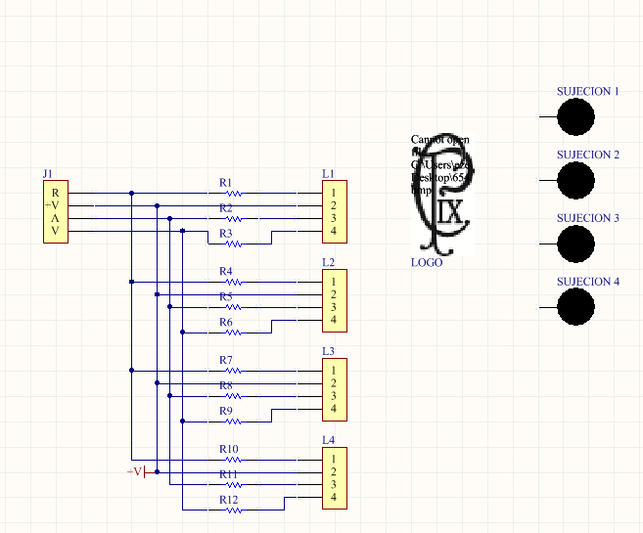Circuito teórico:

Lista de materiales:

Para esta plaqueta necesitamos 4 leds RGB de ánodo común, 1 tira de 4 pines macho, 4 resistencias de 180 Ω, 4 resistencias de 150 Ω y 4 resistencias de 100 Ω.

Presupuestos:

Los leds RGB de ánodo común tienen un costo de $4, la tira de pines macho cuesta $10, las resistencias se venden al por mayor, son 25 resistencias de 180 Ω cuyo costo es de $15, 100 resistencias de 100 Ω con un costo de $55 y 25 resistencias de 150 Ω con un precio de $15.

Bibliografía y páginas de internet:

<https://articulo.mercadolibre.com.ar/MLA-603086487-1-led-rgb-5mm-anodo-comun-4-patas-alto-brillo-ptec-_JM> (precio leds rgb).

<https://articulo.mercadolibre.com.ar/MLA-661767202-conector-4-pines-para-tiras-led-5050-rgb-macho-macho-n2m-_JM> (precio de la tira de pines).

<https://articulo.mercadolibre.com.ar/MLA-648349862-25-x-resistencia-14w-carbon-5-6mm-180r-180-ohms-itytarg-_JM> (precio de las resistencias de 180 Ω).

<https://articulo.mercadolibre.com.ar/MLA-666278531-100-x-resistencia-14w-carbon-5-6mm-1k-1000-ohms-itytarg-_JM> (precio de las resistencias de 100 Ω).

<https://articulo.mercadolibre.com.ar/MLA-648349714-25-x-resistencia-14w-carbon-5-6mm-150r-150-ohms-itytarg-_JM> (precio de las resistencias de 150 Ω).